

**О проекте решения Высшего Евразийского экономического совета "Об учреждении медали "За вклад в создание Евразийского экономического союза"**

Решение Совета Евразийской экономической комиссии от 28 мая 2014 года № 38

      Приняв к сведению информацию представителя Правительства Российской Федерации, Совет Евразийской экономической комиссии **решил:**  
      1. Одобрить проект решения Высшего Евразийского экономического совета «Об учреждении медали «За вклад в создание Евразийского экономического союза» (прилагается) и внести его для рассмотрения на очередном заседании Высшего Евразийского экономического совета на уровне глав государств.  
      2. Настоящее Решение вступает в силу по истечении 30 календарных дней с даты его официального опубликования.

|  |  |  |
| --- | --- | --- |
| *Члены Совета Евразийской экономической комиссии:* | | |
| *От Республики*  *Беларусь* | *От Республики*  *Казахстан* | *От Российской*  *Федерации* |
| *С. Румас* | *Б. Сагинтаев* | *И. Шувалов* |

Проект

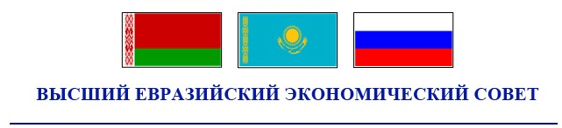

**РЕШЕНИЕ**

« »      20 г.                    №                         г

**Об учреждении медали «За вклад в создание**  
**Евразийского экономического союза»**

      Приняв к сведению информацию Председателя Совета Евразийской экономической комиссии Шувалова И.И., Высший Евразийский экономический совет на уровне глав государств решил:  
      1. Учредить медаль «За вклад в создание Евразийского экономического союза».  
      2. Евразийской экономической комиссии совместно с Правительством Республики Беларусь, Правительством Республики Казахстан и Правительством Российской Федерации разработать:  
      положение о медали «За вклад в создание Евразийского экономического союза»;  
      описание медали «За вклад в создание Евразийского экономического союза»;  
      эскиз медали «За вклад в создание Евразийского экономического союза»;  
      эскиз удостоверения к медали «За вклад в создание Евразийского экономического союза»;  
      порядок вручения медали «За вклад в создание Евразийского экономического союза».  
      3. Правительству Республики Беларусь, Правительству Республики Казахстан и Правительству Российской Федерации совместно с Евразийской экономической комиссией проработать вопросы финансирования изготовления медалей «За вклад в создание Евразийского экономического союза» и бланков удостоверений к ним.  
      4. Совету Евразийской экономической комиссии доложить о ходе исполнения настоящего Решения на очередном заседании Высшего Евразийского экономического совета.

|  |  |  |
| --- | --- | --- |
| *Члены Совета Евразийской экономической комиссии:* | | |
| *От Республики*  *Беларусь* | *От Республики*  *Казахстан* | *От Российской*  *Федерации* |

© 2012. РГП на ПХВ «Институт законодательства и правовой информации Республики Казахстан» Министерства юстиции Республики Казахстан